Windows XP IP設定步驟
1.在網路上的芳鄰點擊右鍵，出現選單，點選內容。
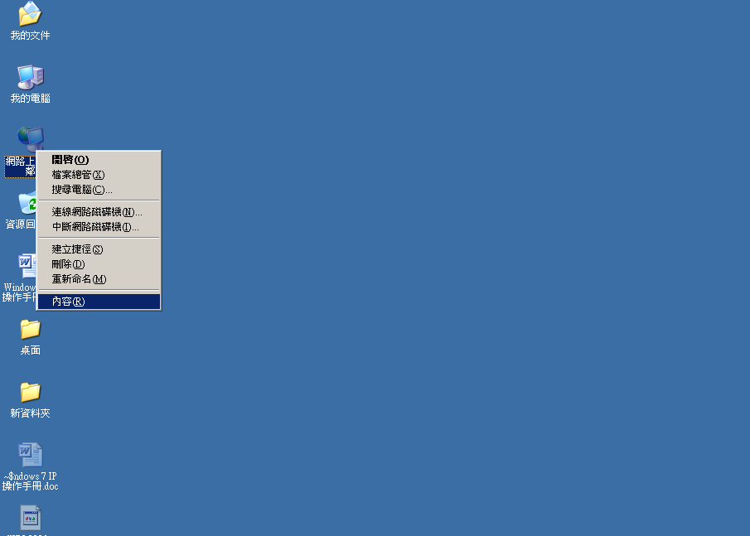
2.出現網路連線視窗，於區域連線上點擊右鍵，出現選單，點選內容。
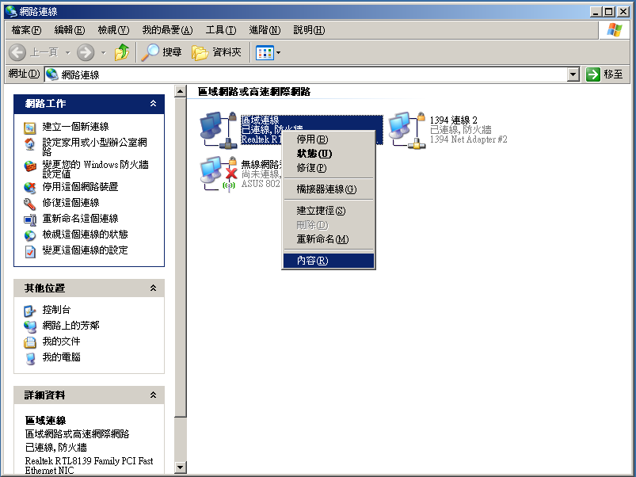
3.出現區域連線 內容視窗，點選Internet protocol(TCP/IP)。
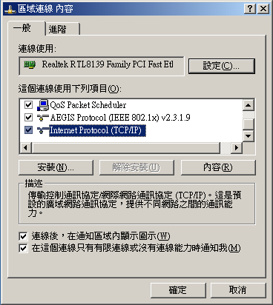
4.點選Internet Protocol(TCP/IP)後，點擊內容。
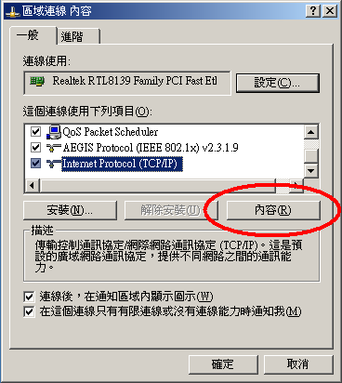
5.出現Internet Protocol(TCP/IP) 內容視窗，依照所分配的IP設定IP與DNS。(需與系辦或所屬單位索取IP與DNS)
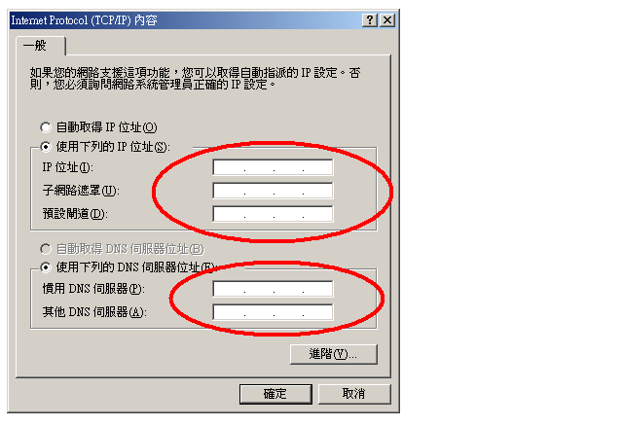
6.設定完IP後，點擊「確定」。
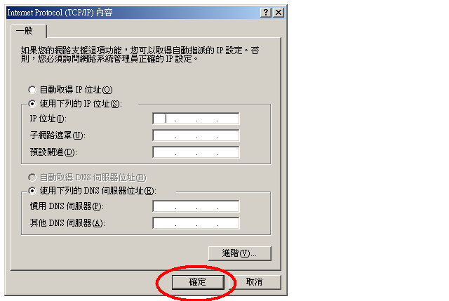
7.回到區域連線 內容，再點擊「確定」，即完成IP設定。
